IMPLEMENTASI TYPING GAME MENGGUNAKAN ALGORITMA BINARY SEARCH

Ridwan
Program Studi Teknik Informatika
Fakultas Teknologi Informasi dan Elektro Universitas Teknologi Yogykarta
E-mail : ridwan_foxdream@outlook.com

ABSTRAK

Aplikasi permainan merupakan aplikasi perangkat lunak yang paling digemari saat ini. Hal ini terbukti dengan banyaknya aplikasi permainan baru yang terus bermunculan. Sayangnya pengembang aplikasi permainan mayoritas lebih mengutamakan gameplay dan tampilan grafis yang menarik dan tidak mengutamakan unsur edukasi sedikitpun. Kebanyakan aplikasi permainan yang dibuat mengandung unsur kekerasan bahkan seksualitas. Jarang sekali di temukan aplikasi permainan yang bergenre typing game. Dengan membangun sebuah aplikasi permaian yang bergenre typing game dengan memanfaatkan algoritma binary search sebagai algoritma penunjang permainan sehingga aplikasi permainan lebih menarik dan aplikasi permainan dapat memberikan nilai edukasi bahasa inggris kepada setiap pemainya. Pada aplikasi permainan ini, untuk mengalahkan setiap karakter musuh, pemain harus menerjemahkan setiap kata-kata dalam bahasa inggris yang terdapat pada setiap karakter musuh kedalam bahasa indonesia menggunakan papan ketik keyboard. Untuk algoritma binary search digunakan untuk meningkatkan efisiensi permainan. Untuk perancangannya sediri menggunakan diagram flowchart sebagai diagram alur proses sistem dan diagram alur data sebagai penggambaran alur proses datanya. Untuk implementasi sendiri menggunakan unity3D. Aplikasi permainan ini dapat memberikan nilai edukasi kepada pemainya dengan cara yang lebih menarik dan menyenangkan.

Kata kunci : Binary Search, Typing Game, unity3D.

1. PENDAHULUAN

1.1 Latar Belakang
Aplikasi permainan merupakan aplikasi perangkat lunak yang paling digemari saat ini, baik kalangan anak-anak maupun kalangan orang dewasa. Hal ini terbukti dengan banyaknya aplikasi permainan baru yang terus bermunculan. Situasi ini memungkinkan para pengembang aplikasi permainan untuk berlomba-lomba dalam membuat aplikasi permainan yang lebih menarik dan lebih menawan. Perkembangan aplikasi permainan sendiri didukung oleh perkembangan teknologi game engine yang semakin bagus dan juga perkembangan teknologi perangkat.
Sayangnya pengembang aplikasi permainan mayoritas lebih mengutamakan gameplay dan tampilan grafis yang menarik dan tidak mengutamakan unsur edukasi sedikitpun. Para pengembang aplikasi permainan seperti Gameloft, Ubisoft , Infinity Ward dan lainya hanya fokus pada nilai jual aplikasi permainan yang dibuat. Kebanyakan aplikasi permainan yang dibuat mengandung unsur kekerasan dan seksualitas seperti aplikasi permainan Grand Thef Auto (GTA) atau Street Fighter.
Aplikasi permaian yang bergenre typing game sangat jarang ditemui di pasaran. Typing game sendiri merupakan sebuah sistematika permaian yang dimana pemain harus menyerang musuh dengan cara mengetikan setiap kata-kata yang terdapat diatas karakter musuh menggunakan papan ketik, kemudian karakter pemain akan menyerang musuh ketika kata-kata yang di ketikan menggunakan papan ketik sama dengan kata-kata yang terdapat pada setiap karakter musuh.
Berdasarkan malasah tersebut, maka peneliti melakukan penelitian untuk membangun sebuah aplikasi permainan dengan genre typing game yang dimana untuk mengalahkan setiap karakter musuh, pemain harus menerjemahkan setiap kata-kata dalam bahasa inggris yang terdapat pada setiap karakter musuh kedalam bahasa indonesia menggunakan papan ketik atau keyboard. Untuk meningkatkan efisiensi permainan maka penulis akan mengimplementasikan algoritma binary search sebagai algoritma penunjang aplikasi permaian.

1.2 Latar Belakang
Berdasarkan latar belakang yang telah diuraikan diatas, maka masalah yang ada dapat dirumuskan sebagai berikut:
a. Bagaimana membangun aplikasi permainan typing game menggunakan algoritma binary search?
b. Bagaimana membangun sebuah aplikasi permainan yang memberikan nilai edukasi bahasa inggris kepada pemainnya?
c. Bagaimana merancang sebuah aplikasi permainan dengan tampilan dan gameplay yang menarik?

1.3 Batasan Masalah
Penelitian implementasi typing game menggunakan algoritma binary serach, yang mencakup berbagai hal, sebagai berikut:
a. Aplikasi permainan dibangun menggunakan unity engine dan menggunakan bahasa pemrograman C#, PHP, CSS, javascript, MYSQL dan HTML.
b. Pada penelitian menggunakan algoritma binary search sebagai algoritma penunjang permainan.
c. Setiap kata-kata bahasa inggris yang keluar dari karakter musuh berjumlah satu kata.
d. Aplikasi permainan yang dibangun berbasis web dan desktop.
e. Aplikasi permainan memiliki 5 tingkatan level.
f. Untuk menyelesaikan satu level, pemain harus mengalahkan semua musuh pada setiap lokasi yang terdapat pada level tersebut.
g. Setiap pemain harus mengumpulkan xp untuk membuka level selanjutnya.
h. Penelitian ini tidak membahas tentang komputasi grafik pada game engine maupun aplikasi pendukung lainya yang digunakan dalam proses pembuatan aplikasi permaian.

1.4 Tujuan Penelitian
Penelitian ini bertujuan untuk membangun sebuah aplikasi permaian yang bergenre typing game yang memanfaatkan algoritma binary search sebagai algoritma penunjang permainan sehingga aplikasi permainan lebih menarik dan memberikan nilai edukasi bahasa inggris kepada setiap pemainya.

2. KAJIAN HASIL PENELITIAN DAN KAJIAN TEORI

2.1 Kajian Hasil Penelitian
Beberapa hasil penelitian yang pernah dilakukan oleh peneliti sebelumnya yang memiliki bidang dan tema yang sama dengan penelitian yang akan dilakukan.
Dalam penelitian ini penulis mengambil tinjauan pusataka dari penelitian berjudul “Aplikasi Game Mr. Crab Menggunakan Adobe Flash Professional dengan Action Script”. Penelitian tersebut membahas tentang pembuatan aplikasi permainan ang bertipe permainan jenis shooting yang dimana aplikasi permainan tersebut mengutamakan konsentrasi gerak pemain atau refleks kecepatan dari target yang akan ditembak, selain itu penelitian ini lebih mengutamakan tampilan antarmuka yang lebih menarik [4].
Penelitian ketiga berjudul “Implementasi Metode Binary Search Pada Aplikasi Pembelajaran Bahasa Inggris”. Penelitian tersebut membahas tentang pengimplementasian algoritma binary search yang dimana algoritma tersebut digunakan sebagai mesin pencari untuk penerjemah kata-kata bahasa indonesia ke bahasa inggris [5].
Dari kedua penlitian diatas, keduanya memiliki perbedaan yang sangat jelas. pada penelitian pertama, peneliti hanya mengutamakan pada gameplay dan tampilan antarmuka yang menarik, sedangkan pada penelitian kedua lebih mengutamakan pemanfaatan algoritma binary search sebagai mesin pencari pada aplikasi penerjemah kata untuk media pembelajaran bahasa inggris.
Pada penelitian ini, peneliti akan membuat sebuah aplikasi permainan dengan genre typing game yang dimana untuk mengalahkan setiap karakter musuh, pemain harus menerjemahkan setiap kata-kata dalam bahasa inggris yang terdapat pada setiap karakter musuh kedalam bahasa indonesia menggunakan papan ketik keyboard. Aplikasi permainan dibuat dengan tampilan antarmuka yang menarik. Untuk meningkatkan efisiensi permainan maka penulis akan mengimplementasikan algoritma binary search sebagai algoritma penunjang aplikasi permaian.

2.2 Kajian Teori
2.2.1 Aplikasi Permainan
Aplikasi perminan adalah sesuatu yang dimainkan dengan aturan tertentu sehingga ada yang menang dan ada yang kalah dan biasanya dalam konteks yang tidak serius dengan tujuan refreshing [3].
Permainan adalah suatu sistem atau program yang dimainkan oleh satu atau lebih pemain yang mengambil keputusan melalui kendali untuk tujuan tertentu [1].

2.2.2 Typing Game
Dalam kamus bahasa Inggris-Indonesia, typing game terdiri dari dua kata yaitu “typing” yang berarti mengetik dan “game” yang berarti permaian. Typing game merupakan sebuah permainan yang dimana pemain harus mengetikan setiap kata-kata yang ditampilkan pada layar monitor menggunakan papan ketik keybord pada periode waktu yang telah ditentukan, kemudian permainan akan berlanjut ketika kata-kata yang di ketikan menggunakan papan ketik sama dengan kata-kata yang terdapat pada setiap kata-kata yang ditampilkan pada layar dan permainan akan berhenti katika input yang dimasukan tidak sama dengan kata-kata yang ditampilkan pada layar [2].
Typing game merupakan jenis permainan yang masuk dalam kategori permainan edukasi yang dimana jenis permainan ini kebanyakan melatih kecepatan tangan dalam mengetik menggunakan papan ketik keyboard.

2.2.3 Unity 3D
Unity 3D merupakan alat bantu untuk membuat atau mengembangkan sebuah aplikasi permainan dalam bentuk 2 dimensi dan 3 dimensi dengan fasilitas yang canggih dan tampilan antarmuka yang sederhana.
Unity 3D merupakan game engine yang terus berkembang. Unity 3D memiliki 2 jenis lisensi pengembangan, yaitu lisensi gratis dan lisensi berbayar sesuai perangkat target pengembangan aplikasi permainan. Unity tidak membatasi publikasi aplikasi, pengguna unity lisensi gratis dapat mempublikasikan aplikasi permainan yang dibuattanpa harus membayar biaya lisensi ke pada unity technologies, akan tetapi beberapa fitur pendukung ditiadakan [3].

2.2.4 Binary Search
Binary Search (pencarian biner) dapat dilakukan jika data sudah dalam keadaan urut. Dengan kata lain, apabila data belum dalam keadaan urut, pencarian biner tidak dapat dilakukan. Dalam kehidupan sehari-hari, sebenarnya kita juga sering menggunakan pencarian biner. Misalnya saat ingin mencari suatu kata dalam kamus.
Adapun Prinsip dari pencarian biner dapat dijelaskan sebagai berikut :
a. Mula-mula diambil posisi awal = 1 dan posisi akhir = N
b. Cari posisi data tengah dengan rumus (posisi awal + posisi akhir) / 2
c. Data yang dicari dibandingkan dengan data tengah.
d. Jika lebih kecil, proses dilakukan kembali tetapi posisi akhir dianggap sama dengan posisi tengah – 1.
e. Jika lebih besar, proses dilakukan kembali tetapi posisi awal dianggap sama dengan posisi tengah + 1.
f. Demikian seterusnya sampai data tengah sama dengan yang dicari.
Pada binary search, proses akan berulang-ulang terus sampai data yang dicari dapat ditemukan dan proses juga akan berhenti ketika data yang dicari tidak dapat ditemukan. Algoritma binary search memerlukan waktu yang lebih cepat dibandingkan dengan algoritma pencarian yang lain seperti linear search ataupun squential search [6].

3. METODOLOGI PENELITIAN

3.1 Objek Penelitian
Sesuai dengan kebutuhan dan tujuan penelitian, maka target penelitian merupakan hal yang mendasari pemilihan, pengolahan, dan penafsiran semua data dan keterangan yang berkaitan dengan apa yang menjadi tujuan dalam penelitian. Dalam penelitian ini yang menjadi target penelitian adalah anak-anak dan orang dewasa dengan rentang usia dari usia 12 tahun sampai usia 30 tahun dengan ketentuan sudah memahami penggunaan papan ketik dan komputer.

3.2 Metode Penelitian
Metode penelitian akan mempermudah proses penelitian. Dalam penelitian ini penulis menggunakan 3 metode penelitian yaitu metode pengumpulan data, metode analisis sistem dan metode perancangan sistem.

3.2.1 Pengumpulan Data
Metode pengumpulan data ini merupakan tahap-tahap dalam melakukan penelitian untuk mencari data atau informasi dengan cara berikut:
a. Observasi
Observasi dilakukan dengan cara mengamati aplikasi-aplikasi permainan yang pernah dibuat sebelumnya dan menggali informasi lebih dalam tentang gamplay dan sistematika permainan yang digunakan dalam aplikasi permainan.
b. Studi Pustaka
Studi Pustaka merupakan metode pengumpulan data yang diperoleh dari berbagai buku dan media lain seperti internet sebagai refrensi penulis dalam penelitian ini.

3.2.2 Analisis Sistem
Metode pengumpulan data ini merupakan tahap-tahap dalam melakukan penelitian untuk Analisis sistem diartikan sebagai upaya mengolah data menjadi informasi, sehingga karakteristik dan sifat-sifat data dapat dengan mudah dipahami. Pada tahap ini terdapat beberapa analisis diantaranya :
a. Analisis Masalah
Analisis masalah dilakukan dengan cara membagi masalah kebeberapa bagian sehingga menjadi bagian-bagian kecil dengan tujuan untuk memudahkan dalam proses pencarian solusi.
b. Analisis Kebutuhan Sistem
Analisis kebutuhan sistem merupakan suatu kegiatan yang dilakukan untuk menganalisis kebutuhan calon pengguna.

3.2.3 Perancangan Sistem
Perancang sistem merupakan suatu fase dimana diperlukan suatu keahlian perancangan elemen-elemen komputer yang bertujuan memberikan gambaran tentang sistem yang akan dibuat, perancangan sistem di bagi menjadi dua yaitu:
a. Alur Proses Sistem
Alur proses sistem akan digambarkan menggunakan diagram flowchart yang dimana diagram tersebuat akan menggambarkan keseluruhan alur proses sistem dari cerita sampai alur gamplay.
b. User Interface
Tahapan ini merupakan tahapan perancangan tampilan dari karakter, peta, user interface, dan tampilan asset penunjang lainya sehingga sistem yang dibuat akan lebih menarik.

3.2.4 Implementasi
Aplikasi permainan diimplementasikan menggunakan unity3D dan menggunakan bahasa pemrograman C#, PHP, Javascript, HTML, MYSQL dan CSS. Untuk model karakter 2D dibuat menggunakan Adobe Illustrator. Metode pengembangan sistem yang digunakan adalah metode prototype karena metode tersebut lebih mudah, murah dan cepat untuk merancang dan mengimplementasikan sebuah sistem.

3.3 Alat Pendukung Penelitian
Dalam penelitian ini di butuhkan alat pendukung berupa perangkat keras dan perangkat lunak sehingga mempermudah proses perancangan pengimplementasian aplikasi permainan ini, berikut diantaranya :
a. Kebutuhan Perangkat Keras (Hardware)
1. Processor : AMD E-350 Processor 1.60 GHz
2. RAM : 6 GB
3. DISK : 320 GB
4. VGA : AMD Radeon 6310 1GB
b. Kebutuhan Perangkat Lunak (Software)
1. Sistem Operasi : Microsoft Windows 10 Pro
2. Pengolah Kata : Microsoft Office 2010
3. Perancangan : Microsoft Visio 2010
4. Desain Sistem : Adobe Illustrator CC 2015
5. Game Engine : Unity 3D
6. Web Browser : Mozila Firefox v50.0.2 dan Google Crome
7. Aplikasi Server : XAMPP v5.6.24
8. Bahasa Pemrograman : HTML5, PHP, CSS3, Javascript, MYSQL, C#
9. Teks Editor : Mono Developt dan Sublim Text
10. Aplikasi Basisdata : MYSQL

4. HASIL DAN PEMBAHASAN

4.1 Implementasi
Dalam membuat suatu perancangan sistem, terlebih dahulu harus melakukan analisis sistem itu sendiri. Analisis sistem mempunyai tujuan untuk mengetahui sejauh mana sistem informasi yang akan dibuat dapat menangani permasalahan yang ada. Analisis sistem yang dilakukan oleh penulis mencakup analisis proses sistem dan analisis kebutuhan sistem.
Mekanisme permainan akan berjalan sebagai berikut:
a. Musuh datang dari arak kanan layar, yang dimana setiap musuh membawa kata-kata dalam bahasa ingris yang di ambil dari basis data server.
b. Musuh akan berjalan secara horizontal kearah kiri layar untuk menyerang pemain.
c. Pemain harus menyerang musuh dengan mengetikan arti setiap kata yang dibawa oleh musuh kedalam bahasa indonesia.
d. Jika pemain mengartikanya dengan benar maka karakter musuh yang dituju akan hilang dan pemain mendapatkan point.
e. Pemain harus mengalahkan semua musuh untuk mendapatkan point dan XP, sedangkan setiap level terdapat 3 gelombang musuh yang akan datang.
f. Point dan data lainya akan dikirim ke basisdata server dan setiap 10 point tertinggi akan ditampilkan secara umum.
g. Untuk melanjutkan kelevel selanjutnya, pemain harus memenuhi XP sesuai dengan aturan yang ada.

4.2 Flowchart
4.2.1 Flowchart Halaman Login
Proses daftar merupakan proses penting yang dimana proses ini akan mengambil data pemain dari server seperti data kaun, save game. Data ini nantinya akan digunakan untuk proses-proses selanjutnya. Tampilan flowchart halaman login seperti pada Gambar 1.
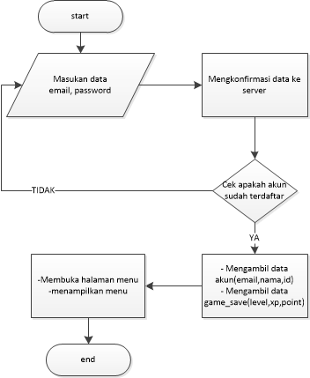
Gambar 1 Flowchart Halaman Login.

4.2.2 Flowchart Halaman Daftar
Proses daftar merupakan proses awal yang terjadi dalam aplikasi permainan ini. Proses daftar akan mendata pemain sehingga nantinya pemain dapat memainkan permainan ini dan menyimpan data save game ke serever. Tampilan flowchart halaman daftar seperti pada Gambar 2.

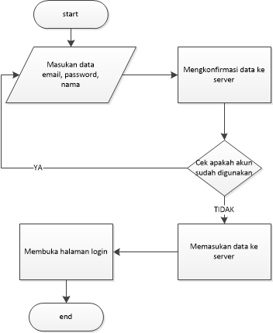
Gambar 2 Flowchart Halaman Daftar.

4.2.3 Flowchart Halaman Menu Utama
Proses ini merupakan proses yang dimana pemain akan diberikan pilihan menu, seperti Play, High Score, Enemy Info, Help dan Credit. Setiap pilihan akan di bawa dan diarahkan ke halaman yang berbeda-beda. Tampilan flowchart halaman menu utama seperti pada Gambar 3.
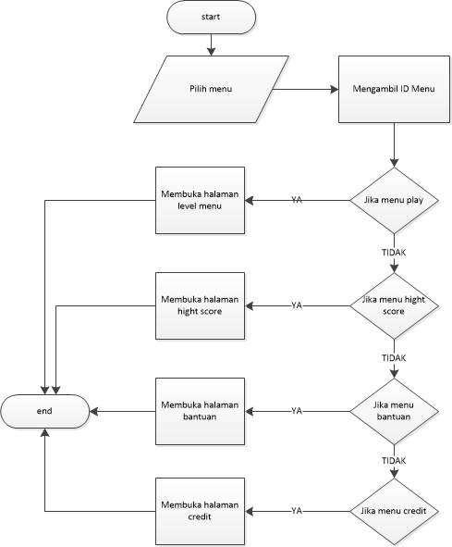
Gambar 3 Flowchart Halaman Menu Utama.

4.2.4 Flowchart Validasi Level Menu
Proses ini merupakan proses yang terjadi ketika pemain memilih menu Play pada daftar menu yang ada (Gambar 3). proses ini akan memvalidasi level yang telah terbuka sesuai basis data server. Tampilan flowchart halaman validasi level menu seperti pada Gambar 4.
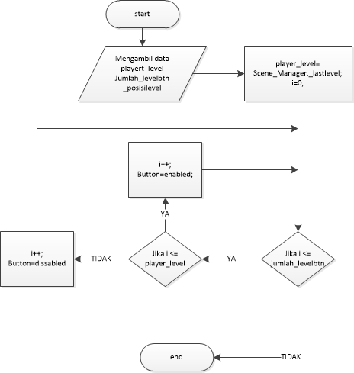
Gambar 4 Flowchart Validasi Level Menu.

4.2.5 Flowchart Halaman Pilih Level dan Halaman Mantra
Proses ini terjadi setelah proses validasi level menu selesai, yang dimana akan tampil halaman daftar level yang aktif. Setelah salah satu level dipilih, maka proses selanjutnya adalah menampilkan halaman mantra, dan setelah itu menampilkan level yang dipilih . Tampilan flowchart halaman pilih level dan halaman mantra seperti pada Gambar 5.
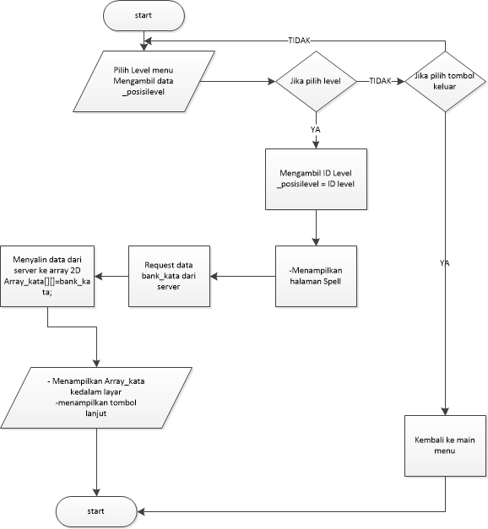
Gambar 5 Flowchart Halaman Pilih Level dan Halaman Mantra

4.2.6 Flowchart Permainan Dimulai
Proses ini merupakan proses utama jalan permaian, yang dimana proses ini yang mengatur kalah menangnya pemain, mengatur gelombang datangnya musuh dang sebagainya. Tampilan flowchart permainan dimulai seperti pada Gambar 6.
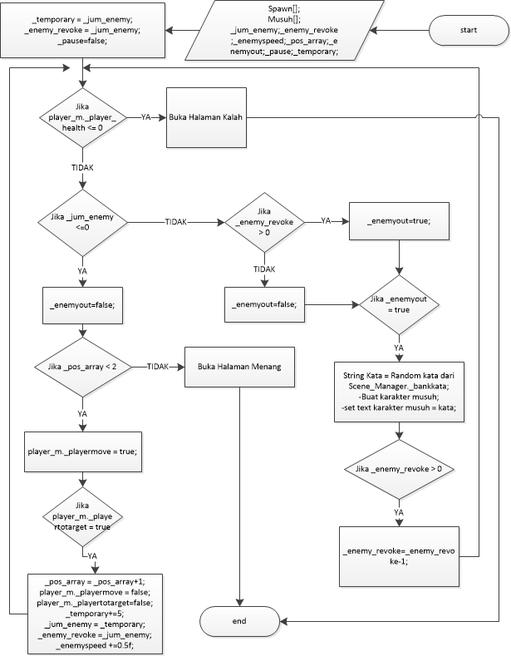
Gambar 6 Flowchart Permainan Dimulai.

4.3 Entity Relationship Diagram (ERD)
Dalam perancangan ERD pada aplikasi permainan ini menggunakan 4 entitas, berikut entitas-entitas yang digunakan :
a. Entitas Admin
b. Entitas Pemain
c. Entitas Bank_kata
d. Entitas Save_game
Entitas-entitas yang digunakan dalam perancangan ERD pada sistem ini akan saling berelasi antar entitas. Relasi-relasi yang terjadi antar entitas terlihat seperti pada Gambar 7.
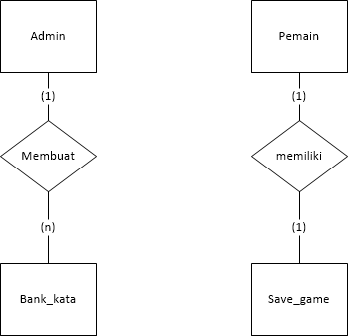
Gambar 7 ERD.

4.4 Entity Relationship Diagram (ERD)
Diagram Alur Data (DAD) digunakan untuk menggambarkan proses-proses yang terjadi pada suatu sistem yang sedang berjalan. Berikut perancangan DAD pada aplikasi permainan ini.

4.4.1 Diagram Konteks
Pada diagram konteks ini sistem digambarkan dalam bentuk 1 proses yang dimana menjelaskan proses masukan dari entitas atau pelaku beserta hasil atau keluaran data dari sistem tanpa menggambarkan tempat penyimpanan data. Diagram konteks pada aplikasi permainan ini dapat dilihat pada Gambar 4.8.
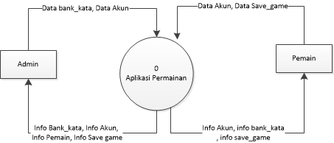
Gambar 4. 8 Diagram Komteks.
4.4.1 Diagram Alur Data Level 1
Pada DFD level 1 merupakan penjelasan yang lebih rinci tentang urutan-urutan proses dari diagram konteks yang dimana sistem dibagi lagi menjadi 4 proses utama meliputi proses login dan proses master data, proses game dan proses laporan. Pada DAD level 1 ini data berasal dari 2 pelaku. Tiap proses yang terjadi dalam DAD level 1 dapat dilihat pada Gambar 9.
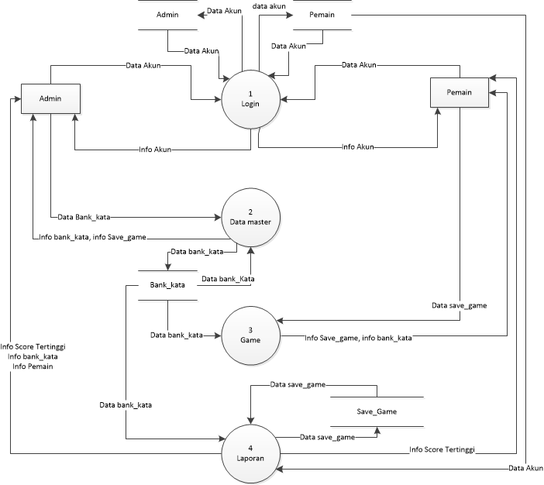
Gambar 9 Diagram Alur Data Level 1.

4.5 Antarmuka Sistem
4.5.1 Halaman Daftar

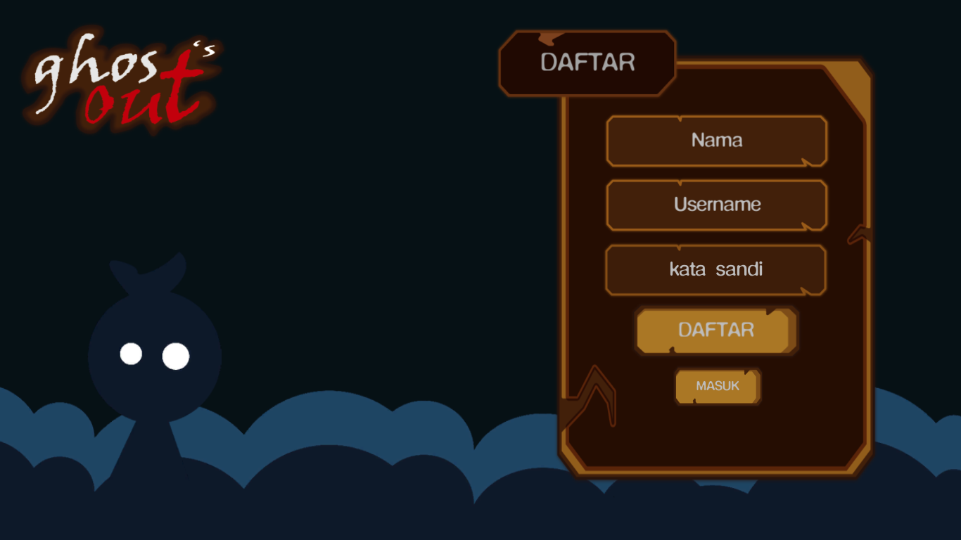
Gambar 10 Halaman Daftar.

4.5.2 Halaman Masuk

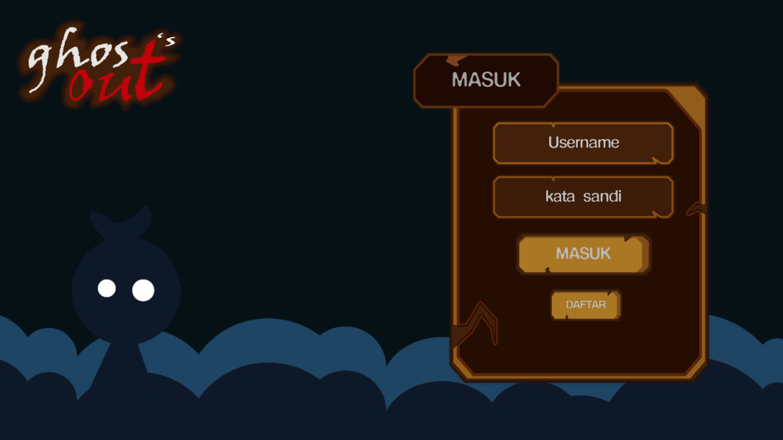
Gambar 11 Halaman Masuk.

4.5.3 Halaman Menu Utama

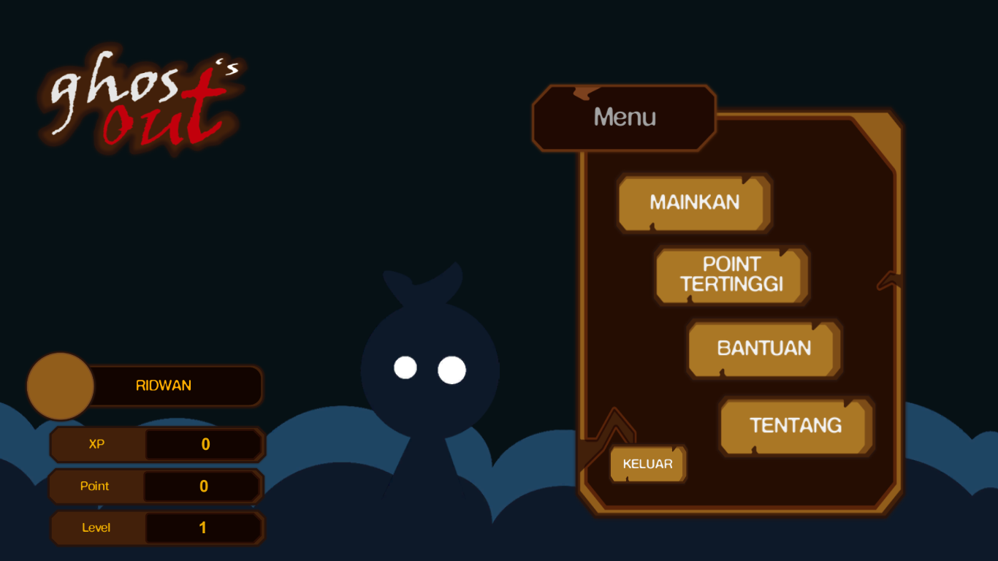
Gambar 12 Halaman menu Utama.

4.5.4 Halaman Menu Level

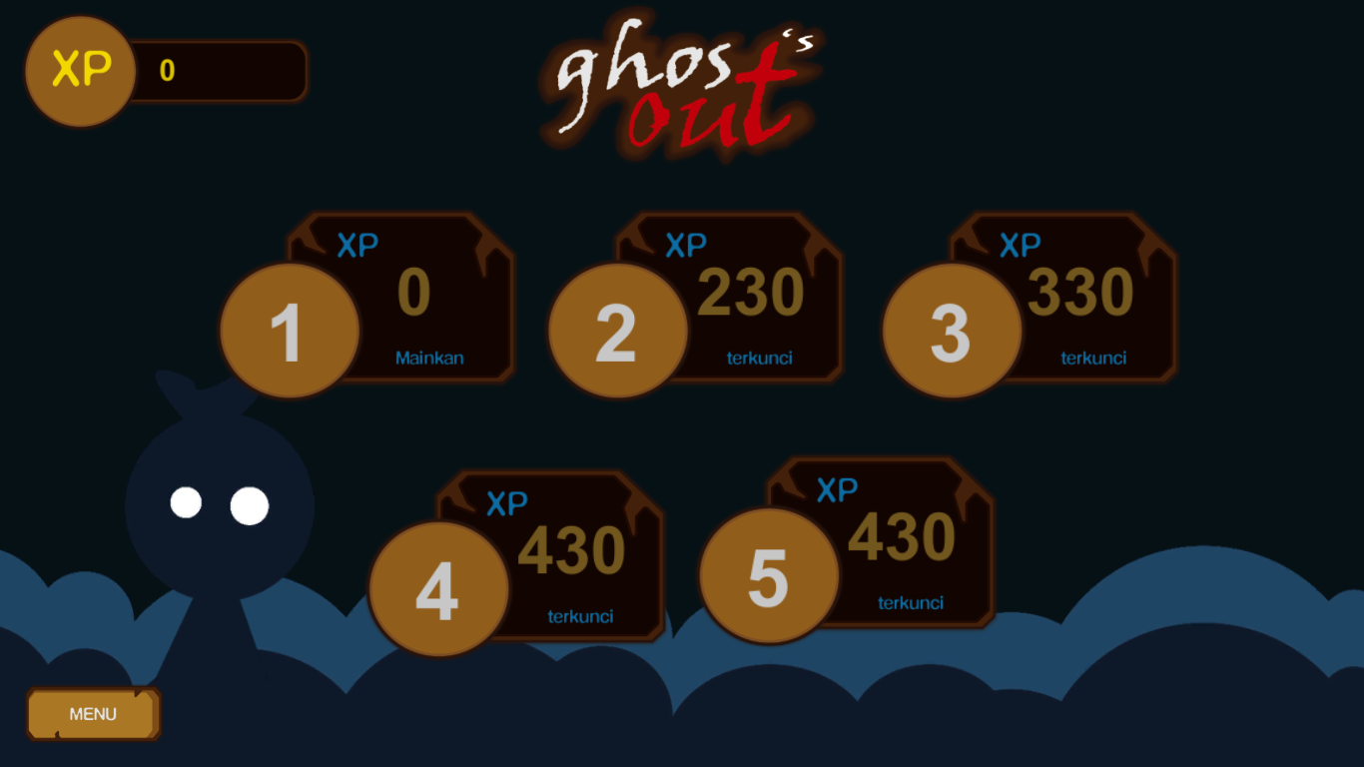
Gambar 13 Halaman Menu Level.

4.5.5 Halaman Mantra

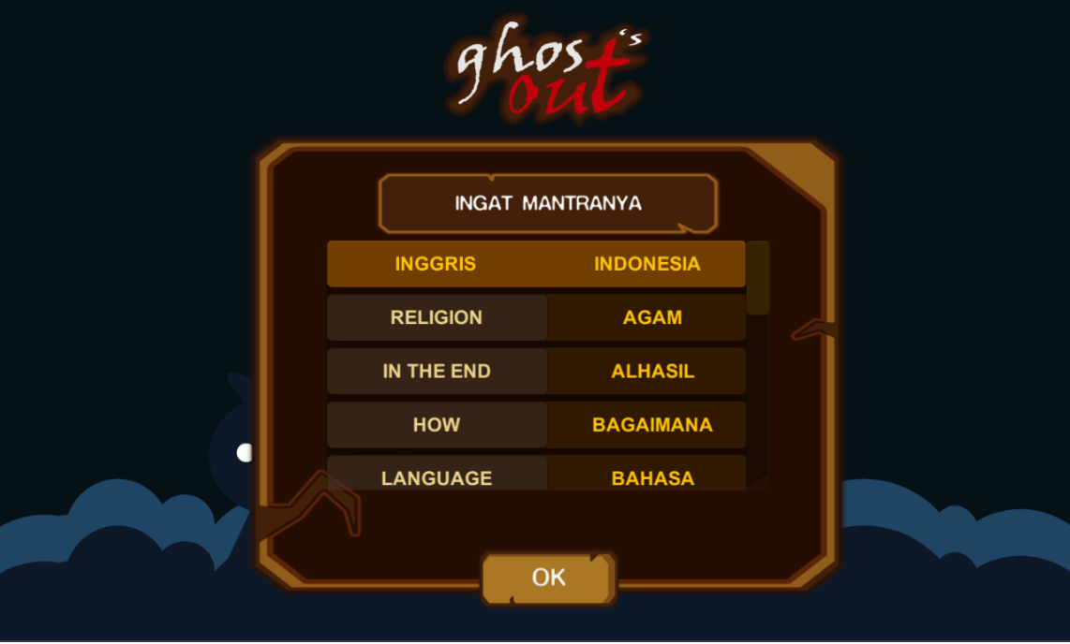
Gambar 14 Halaman Mantra.

4.5.6 Halaman Level Permainan

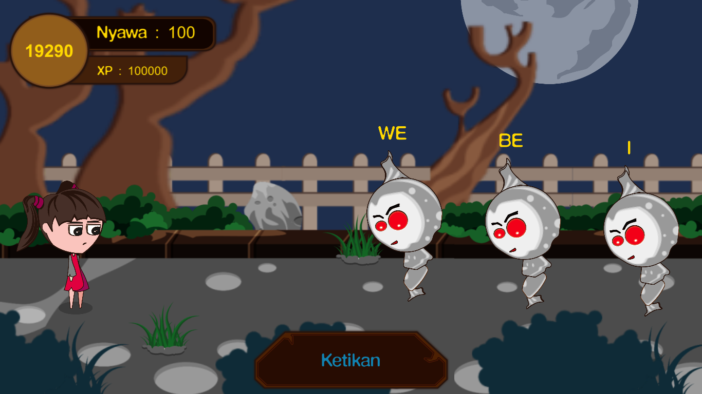
Gambar 15 Halaman Level Permainan.

5. PENUTUP

5.1. Kesimpulan
Berdasarkan penelitian yang dilakukan atas implementasi typing game menggunakan algoritma binary search, penulis mengambil kesimpulan sebagai berikut:
a. Pengimplementasian algoritma binary search dapat berjalan dengan baik pada aplikasi permainan yang dibangun .
b. Aplikasi permainan yang dibangun dapat memberikan nilai edukasi kepada penggunanya.
c. Penggunaan mekanisme permainan typing membuat aplikasi permainan lebih menarik dan menyenangkan.

5.2. Saran
Penelitian yang telah dilakukan masih jauh dari kata sempurna, untuk penelitian selanjutnya terdapat beberapa saran yang dapat digunakan untuk pengembangan yang lebih baik lagi.
a. Pengubahan grafis 2 dimensi ke grafis 3 dimensi akan meningkatkan daya tarik pengguna.
b. Penambahan video cerita sebelum level dimulai akan memaksimalkan penyampaian cerita di dalam aplikasi permainan.

Daftar pustaka

[1] Jasson, (2009), Role Playing Game (RPG) Maker, Andi Publisher, Yogyakarta..
[2] Okada, Kazuo (2016), typing game apparatus, Patent Application Publication, Vienna, USA.
[3] Pamoedji, A.K., Pranata, B.A., Sanjaya, R., (2015), Tutorial Unity3d dan Potensial Finansialnya, Andi, Yogyakarta..
[4] Purhadi, (2016), “Aplikasi Game Mr. Crab Menggunakan Adobe Flash Professional dengan Action Script”, Skripsi,Universitas Teknologi Yogyakarta.
[5] Rahakbauw, (2017), “Implementasi Metode Binary Search Pada Aplikasi Pembelajaran Bahasa Inggris”, Jurnal, STMIK LPKIA Bandung.
[6] Yahyuni, (2005), Sistem Berkas. Andi, Yogyakarta.

